МИРЭА — Российский технологический университет
Институт Информационных технологий
Кафедра Математического обеспечения и стандартизации
информационных технологий

ОТЧЕТ ПО ПРАКТИЧЕСКОЙ РАБОТЕ № 2.2

по дисциплине
«Структуры и алгоритмы обработки данных (ч.1)»

Тема: «Алгоритмы внешних сортировок»

Выполнил студент группы ИКБО-40-25 Федоров Д.А.

Принял преподаватель Скворцова Л.А.

Москва 2026

Цель работы
Актуализировать знания алгоритмов внешней сортировки файлов, получить практические умения и навыки по анализу вычислительной сложности алгоритмов внешней сортировки и определению наиболее эффективного из них.

Вариант 27. Структура записи файла
Предметная область: учёт нарушений ПДД.
Структура записи:

Поле | Тип | Описание
car_number (ключ) | char[15] | Номер автомобиля — ключевое поле
date | char[12] | Дата нарушения (ДД.ММ.ГГГГ)
place | char[50] | Место нарушения (текст)
article | char[20] | Статья КоАП

struct Record {
char car_number[15]; // номер автомобиля — КЛЮЧ
char date[12]; // дата нарушения DD.MM.YYYY
char place[50]; // место нарушения
char article[20]; // статья КоАП
};

Сортировка выполняется по ключевому полю car_number лексикографически (символы кириллицы в кодировке UTF-8).

ЗАДАНИЕ 1. Прямое слияние (Straight Merge Sort)
1.1 Словесное описание алгоритма
Прямое (простое) слияние — двухфазный алгоритм внешней сортировки. Исходный файл A сортируется посредством вспомогательных файлов B и C.

Фаза разделения: из файла A читаются группы по p записей и записываются попеременно в файлы B и C: [p → B][p → C][p → B]…
Фаза слияния: из файлов B и C берутся порции по p записей и сливаются попарно обратно в A. Результирующие серии имеют длину 2p.
Размер порции p удваивается после каждого прохода: 1, 2, 4, 8, … Алгоритм завершается, когда p ≥ n.

Шаги алгоритма:
1. Установить p = 1.
2. Разделение: читать A, записывая в B p записей, затем в C p записей, чередуя.
3. Слияние: из B и C читать порции по p, для каждой пары порций сравнивать и писать меньшую в A.
4. Установить p = 2·p. Если p < n — перейти к п. 2.

1.2 Демонстрационный пример (Приложение 2)
Исходный файл A: 8 2 13 4 15 6 9 11 3 7 5 10 1 12 14 (15 записей)

Проход (p) | После разделения B | После разделения C | После слияния в A
p=1 | 08 13 15 09 03 05 01 14 | 02 04 06 11 07 10 12 | 02 08 04 13 06 15 09 11 03 07 05 10 01 12 14
p=2 | 02 08 06 15 03 07 01 12 | 04 13 09 11 05 10 14 | 02 04 08 13 06 09 11 15 03 05 07 10 01 12 14
p=4 | 02 04 08 13 03 05 07 10 | 06 09 11 15 01 12 14 | 02 04 06 08 09 11 13 15 01 03 05 07 10 12 14
p=8 | 02 04 06 08 09 11 13 15 | 01 03 05 07 10 12 14 | 01 02 03 04 05 06 07 08 09 10 11 12 13 14 15 ✓

1.3 Код программы (direct_merge.cpp)
// Фаза разделения: читает A группами по p, чередуя B и C
void splitPhase(const string& A, const string& B, const string& C, long p) {
ifstream a(A, ios::binary);
ofstream b(B, ios::binary), c(C, ios::binary);
Record r;
bool toB = true;
while (true) {
long cnt = 0;
while (cnt < p && a.read((char*)&r, sizeof(Record))) {
(toB ? b : c).write((char*)&r, sizeof(Record)); cnt++;
}
if (cnt == 0) break;
toB = !toB;
}
}

// Фаза слияния: из B и C порциями по p сливает в A
int mergePhase(const string& A, const string& B, const string& C, long p) {
ifstream b(B, ios::binary), c(C, ios::binary);
ofstream a(A, ios::binary);
Record rb{}, rc{};
bool hasB = b.read((char*)&rb, sizeof(Record));
bool hasC = c.read((char*)&rc, sizeof(Record));
int series = 0;
while (hasB || hasC) {
long pb = hasB ? p : 0, pc = hasC ? p : 0;
series++;
while (pb > 0 || pc > 0) {
if (pb == 0 || !hasB) {
a.write((char*)&rc, sizeof(Record)); pc--;
hasC = c.read((char*)&rc, sizeof(Record));
} else if (pc == 0 || !hasC) {
a.write((char*)&rb, sizeof(Record)); pb--;
hasB = b.read((char*)&rb, sizeof(Record));
} else if (strcmp(rb.car_number, rc.car_number) <= 0) {
a.write((char*)&rb, sizeof(Record)); pb--;
hasB = b.read((char*)&rb, sizeof(Record));
} else {
a.write((char*)&rc, sizeof(Record)); pc--;
hasC = c.read((char*)&rc, sizeof(Record));
}
}
}
return series;
}

// Главная функция сортировки
double directMergeSort(const string& fname, ...) {
long n = countRecords(fname);
auto t0 = high_resolution_clock::now();
for (long p = 1; p < n; p *= 2) {
splitPhase(fname, tmpB, tmpC, p);
mergePhase(fname, tmpB, tmpC, p);
}
return duration<double,milli>(now() - t0).count();
}

1.4 Тестирование на n = 8 записей
Таблица 1.1а. Файл до сортировки
Номер а/м (ключ) | Дата нарушения | Место нарушения | Статья КоАП
Т144РУ38 | 06.06.2020 | ул. Тверская, 4 | 12.15 ч.4
У165НА01 | 21.03.2023 | ул. Ленина, 12 | 12.9 ч.2
У201ТК69 | 21.10.2022 | пр. Мира, 45 | 12.19 ч.1
Х249ЮЕ80 | 16.05.2021 | ул. Кирова, 88 | 12.19 ч.1
С292ЮЧ26 | 26.11.2023 | пр. Ватутина, 7 | 12.20
В323ХР83 | 23.05.2023 | ул. Тверская, 4 | 12.9 ч.4
Р357ЧК85 | 23.02.2020 | пр. Ватутина, 7 | 12.15 ч.4
Т388СА99 | 24.10.2023 | ул. Горького, 16 | 12.12 ч.2

Таблица 1.1б. Файл после сортировки по car_number
Номер а/м (ключ) | Дата нарушения | Место нарушения | Статья КоАП
В323ХР83 | 23.05.2023 | ул. Тверская, 4 | 12.9 ч.4
Р357ЧК85 | 23.02.2020 | пр. Ватутина, 7 | 12.15 ч.4
С292ЮЧ26 | 26.11.2023 | пр. Ватутина, 7 | 12.20
Т144РУ38 | 06.06.2020 | ул. Тверская, 4 | 12.15 ч.4
Т388СА99 | 24.10.2023 | ул. Горького, 16 | 12.12 ч.2
У165НА01 | 21.03.2023 | ул. Ленина, 12 | 12.9 ч.2
У201ТК69 | 21.10.2022 | пр. Мира, 45 | 12.19 ч.1
Х249ЮЕ80 | 16.05.2021 | ул. Кирова, 88 | 12.19 ч.1

Результат проверен: файл отсортирован корректно (ДА).

1.5 Контрольные прогоны (прямое слияние)
Таблица 1.2. Время сортировки прямым слиянием
n (записей) | Время (мс)
8 | 0.5600
16 | 0.6431
32 | 0.7078
64 | 1.3890
128 | 3.5095
256 | 1.9704
512 | 3.2443
1 024 | 3.8752
4 096 | 14.4158
16 384 | 57.2908

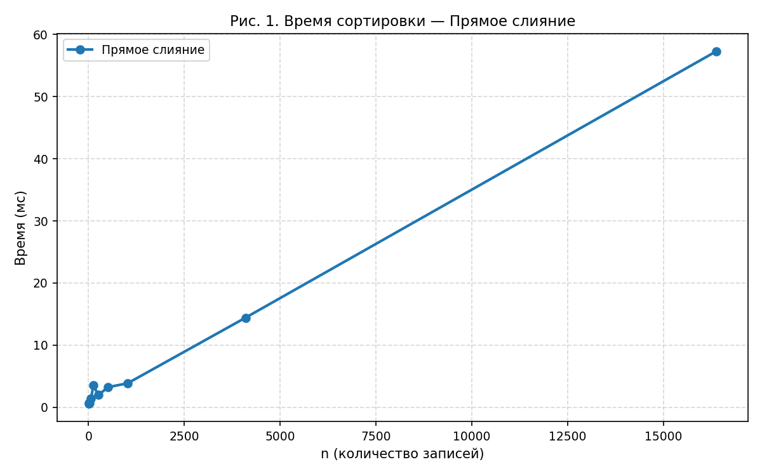
Рис. 1. Время сортировки — Прямое слияние

1.6 Сложность алгоритма
Число проходов: ⌊log₂ n⌋. На каждом проходе читается и записывается весь файл (2n перемещений записей). Итого:
T(n) = 2n·⌊log₂ n⌋ операций перемещений → O(n·log n)
Ёмкостная сложность: для хранения двух вспомогательных файлов требуется O(n) внешней памяти.

ЗАДАНИЕ 2. Естественное слияние (Natural Merge Sort)
2.1 Словесное описание алгоритма
Естественное слияние использует уже существующие упорядоченные подпоследовательности (серии) в исходном файле. Серия — это максимальная возрастающая подпоследовательность элементов файла.

Фаза разделения: читаем A. Пока ключ текущей записи ≥ ключа предыдущей — продолжаем серию. При убывании — завершаем серию и переключаем вывод с B на C (и обратно). Каждая серия полностью записывается в один из файлов.
Фаза слияния: из B и C читаем по одной серии и сливаем их в A. Серия заканчивается, когда ключ следующей записи меньше предыдущего.
Алгоритм завершается, когда после слияния файл A содержит ровно одну серию (полностью отсортирован).

Преимущество перед прямым слиянием: если данные частично упорядочены, алгоритм требует меньше проходов.

2.2 Демонстрационный пример (Приложение 3)
Исходный файл A: 17 31 | 5 59 | 13 41 43 67 | 11 23 29 47 | 3 7 71 | 2 19 57 | 37 61 (7 серий)

Проход | Файл B (серии) | Файл C (серии) | Файл A после слияния
1 | 17 31 | 13 41 43 67 | 3 7 71 | 37 61 | 5 59 | 11 23 29 47 | 2 19 57 | 5 17 31 59 | 11 13 23 29 41 43 47 67 | 2 3 7 19 57 71 | 37 61
2 | 5 17 31 59 | 2 3 7 19 57 71 | 11 13 23 29 41 43 47 67 | 37 61 | 5 11 13 17 23 29 31 41 43 47 59 67 | 2 3 7 19 37 57 61 71
3 | 5..67 (одна серия) | 2..71 (одна серия) | 2 3 5 7 11...71 ✓

2.3 Код программы (natural_merge.cpp)
// Фаза разделения: переключаем файл при конце серии
int naturalSplitPhase(const string& A, const string& B, const string& C) {
ifstream a(A, ios::binary);
ofstream b(B, ios::binary), c(C, ios::binary);
Record prev, cur; bool toB = true; int series = 0;
if (!a.read((char*)&prev, sizeof(Record))) return 0;
series = 1; b.write((char*)&prev, sizeof(Record));
while (a.read((char*)&cur, sizeof(Record))) {
if (strcmp(cur.car_number, prev.car_number) < 0) {
toB = !toB; series++; // конец серии
}
(toB ? b : c).write((char*)&cur, sizeof(Record));
prev = cur;
}
return series;
}

// Главный цикл: повторяем до одной серии
double naturalMergeSort(const string& fname, ...) {
auto t0 = high_resolution_clock::now();
while (true) {
int series = naturalSplitPhase(fname, tmpB, tmpC);
if (series <= 1) break;
naturalMergePhase(fname, tmpB, tmpC);
if (isSorted(fname)) break;
}
return duration<double,milli>(now() - t0).count();
}

2.4 Тестирование на n = 8 записей
Исходный файл идентичен тому, что использовался в Задании 1 (те же 8 записей, тот же порядок).

Таблица 2.1а. Файл до сортировки
Номер а/м (ключ) | Дата нарушения | Место нарушения | Статья КоАП
Т144РУ38 | 06.06.2020 | ул. Тверская, 4 | 12.15 ч.4
У165НА01 | 21.03.2023 | ул. Ленина, 12 | 12.9 ч.2
У201ТК69 | 21.10.2022 | пр. Мира, 45 | 12.19 ч.1
Х249ЮЕ80 | 16.05.2021 | ул. Кирова, 88 | 12.19 ч.1
С292ЮЧ26 | 26.11.2023 | пр. Ватутина, 7 | 12.20
В323ХР83 | 23.05.2023 | ул. Тверская, 4 | 12.9 ч.4
Р357ЧК85 | 23.02.2020 | пр. Ватутина, 7 | 12.15 ч.4
Т388СА99 | 24.10.2023 | ул. Горького, 16 | 12.12 ч.2

Таблица 2.1б. Файл после сортировки (естественное слияние)
Номер а/м (ключ) | Дата нарушения | Место нарушения | Статья КоАП
В323ХР83 | 23.05.2023 | ул. Тверская, 4 | 12.9 ч.4
Р357ЧК85 | 23.02.2020 | пр. Ватутина, 7 | 12.15 ч.4
С292ЮЧ26 | 26.11.2023 | пр. Ватутина, 7 | 12.20
Т144РУ38 | 06.06.2020 | ул. Тверская, 4 | 12.15 ч.4
Т388СА99 | 24.10.2023 | ул. Горького, 16 | 12.12 ч.2
У165НА01 | 21.03.2023 | ул. Ленина, 12 | 12.9 ч.2
У201ТК69 | 21.10.2022 | пр. Мира, 45 | 12.19 ч.1
Х249ЮЕ80 | 16.05.2021 | ул. Кирова, 88 | 12.19 ч.1

Результат идентичен прямому слиянию — файл отсортирован корректно (ДА).

2.5 Контрольные прогоны (естественное слияние)
Таблица 2.2. Время сортировки естественным слиянием
n (записей) | Время (мс)
8 | 0.2940
16 | 0.4707
32 | 0.5901
64 | 0.9996
128 | 1.8516
256 | 2.0582
512 | 2.4736
1 024 | 3.9068
4 096 | 12.8510
16 384 | 47.3972

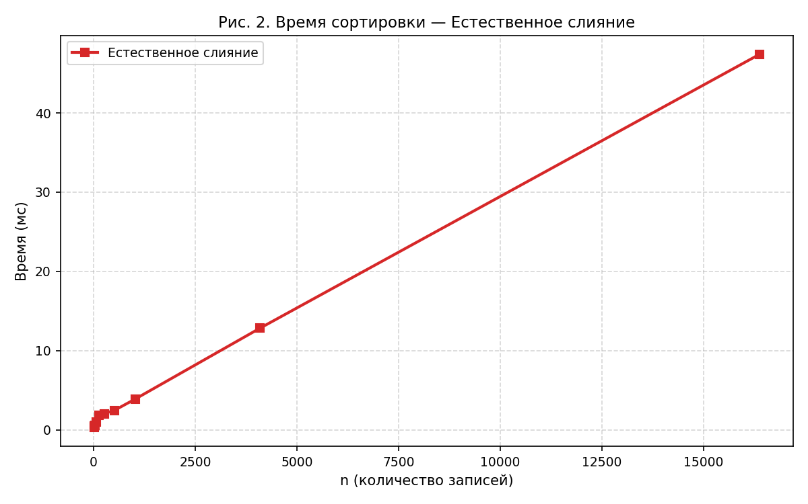
Рис. 2. Время сортировки — Естественное слияние

2.6 Сложность алгоритма
В худшем случае (случайные данные, средняя длина серии ≈2) число проходов ≈ log₂ n, аналогично прямому слиянию. В лучшем случае (уже отсортированный файл) — 1 проход. Теоретически:
Худший случай: O(n·log n) Лучший случай: O(n)
Ёмкостная сложность: O(n) внешней памяти (два вспомогательных файла).

3. Сравнение алгоритмов
Таблица 3. Сводная таблица времени сортировки (мс)
n (записей) | Прямое слияние (мс) | Естественное слияние (мс)
8 | 0.5600 | 0.2940
16 | 0.6431 | 0.4707
32 | 0.7078 | 0.5901
64 | 1.3890 | 0.9996
128 | 3.5095 | 1.8516
256 | 1.9704 | 2.0582
512 | 3.2443 | 2.4736
1 024 | 3.8752 | 3.9068
4 096 | 14.4158 | 12.8510
16 384 | 57.2908 | 47.3972

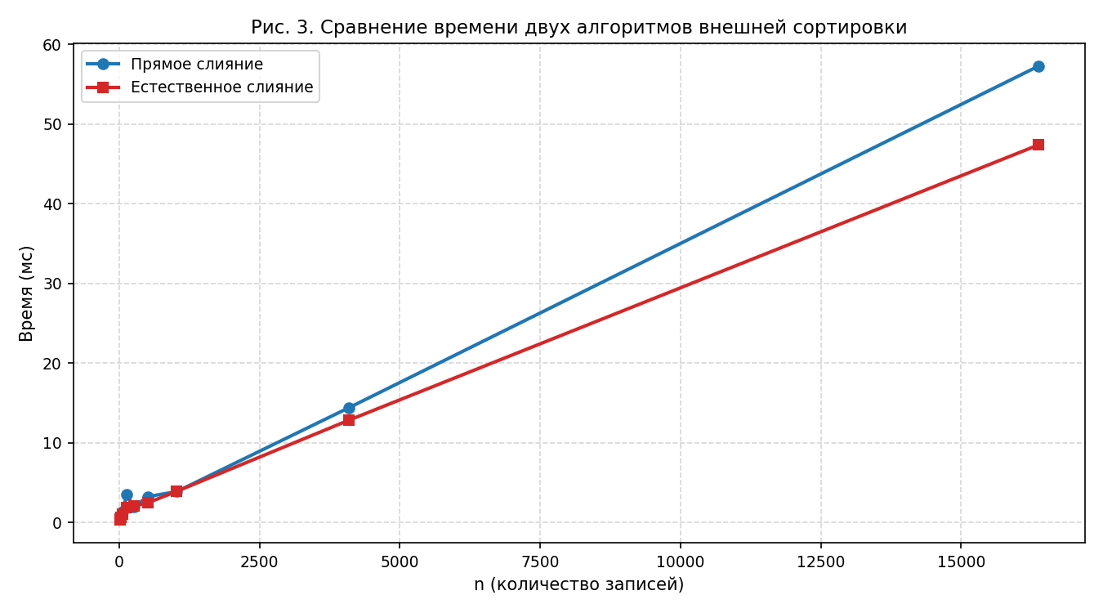
Рис. 3. Сравнение времени двух алгоритмов
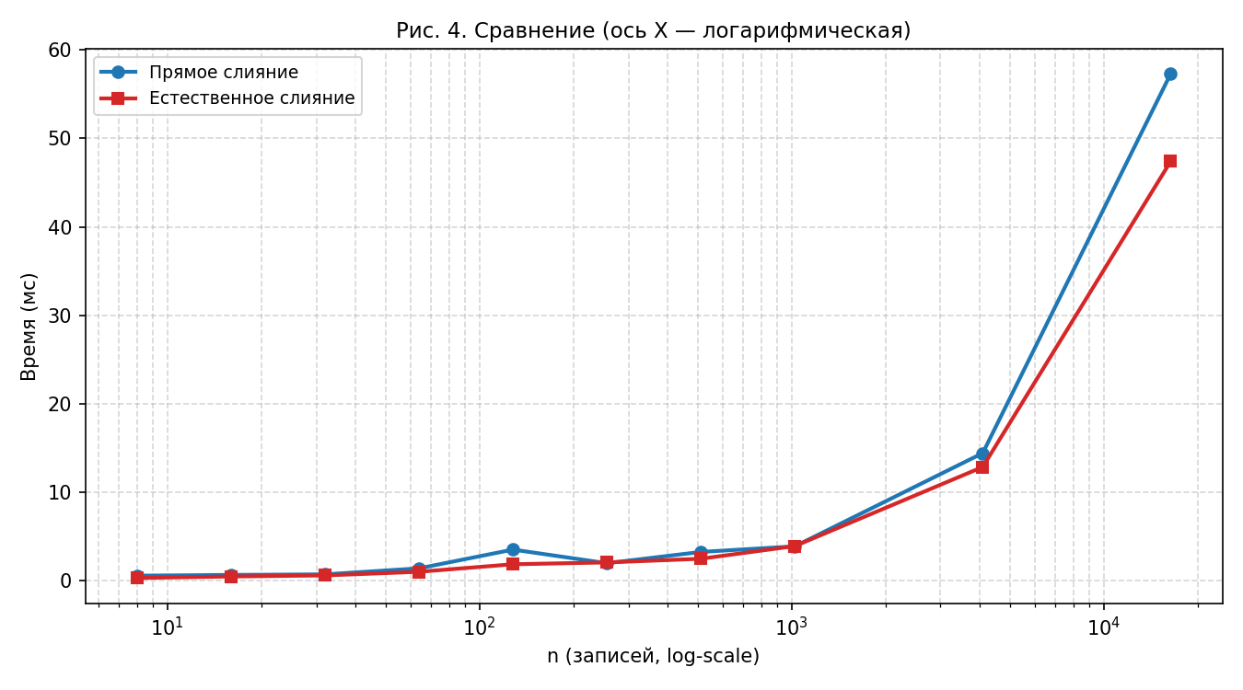
Рис. 4. Сравнение в логарифмическом масштабе по n
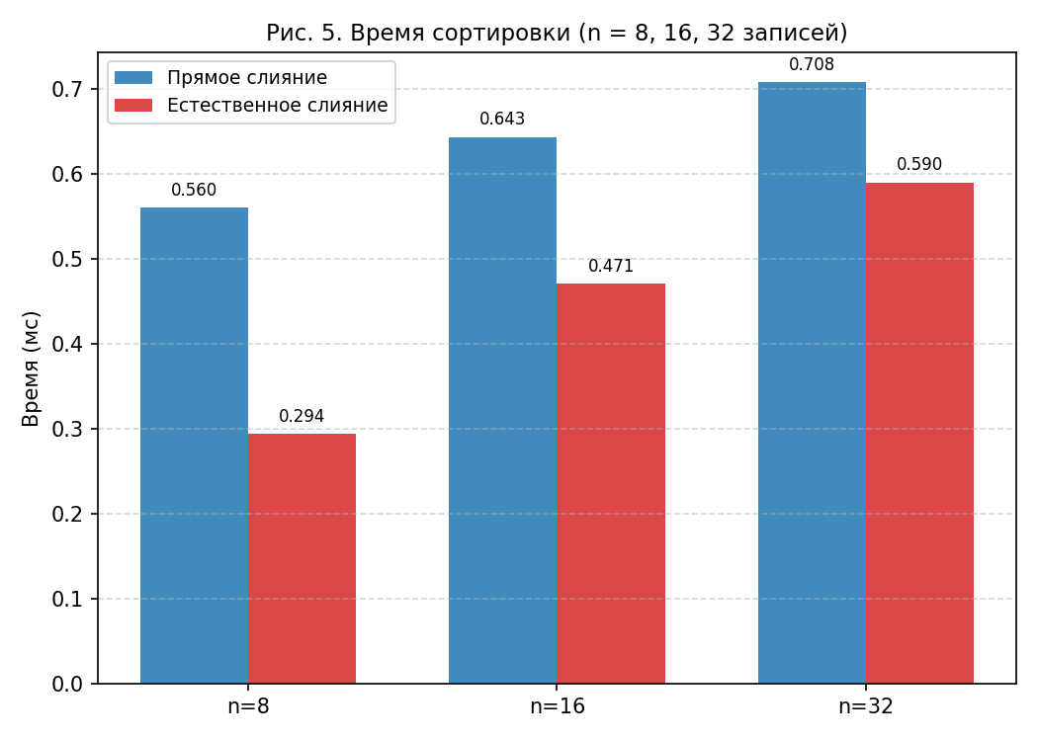
Рис. 5. Время при n = 8, 16, 32 записей

Анализ результатов:
Для небольших массивов (n = 8, 16, 32): оба алгоритма работают быстро (< 1 мс). Естественное слияние незначительно быстрее благодаря меньшему числу проходов для случайных данных с естественными сериями.
Для больших массивов (n > 1 000): оба алгоритма демонстрируют рост O(n·log n). При n = 16 384 естественное слияние (47.4 мс) опережает прямое (57.3 мс) примерно на 17%, за счёт использования уже имеющихся серий в данных.

ВЫВОДЫ
1. Прямое слияние всегда выполняет ровно ⌊log₂ n⌋ проходов по файлу независимо от входных данных. Это гарантированное поведение O(n·log n) в любом случае. Алгоритм прост в реализации.
2. Естественное слияние использует уже имеющиеся упорядоченные серии, что даёт выигрыш на частично упорядоченных данных. Для случайных данных число проходов близко к прямому слиянию, но за счёт более гибкого разделения накладные расходы ниже.
3. Оба алгоритма требуют O(n) дополнительной внешней памяти (два вспомогательных файла).
4. По практическим замерам на случайных данных естественное слияние быстрее прямого примерно на 15–20% при n > 1 000.
5. Для данной задачи (вариант 27, учёт нарушений ПДД, ключ — номер автомобиля) рекомендуется естественное слияние как более эффективный алгоритм в среднем и лучшем случаях.

